|  |
| --- |
| **PROYECTO 1: EXPLORACION DE NUEVOS TERRENOS R2E2** |
| **201903342 – Eduardo Abraham Barillas del Aguila** |

**Resumen**

El proyecto desarrollado con el lenguaje de programación de Python consiste en una serie de algoritmos dedicados a calcular y evaluar los mejores caminos que el explorador puede recorrer para ahorrar y gastar la menor cantidad de combustible.

Para el desarrollo del mismo se realizó la implementación de TDA’s los cuales tuvieron implementaciones específicas para un uso y manejo de la información recibida del satélite Quetzal 1.

El algoritmo consiste en ir comparando las posiciones arriba, abajo, derecha e izquierda según sea la posición objetivo y eligiendo la casilla con menor valor de costo de combustible.

Como método de entrada de archivos el programa cuenta con una función capaz de leer archivos de tipo XML los cuales contienen la estructura de los terrenos a evaluar con todas las características necesarias.

**Palabras clave**

1)TDA – Tipo de Dato Abstracto

2) Algoritmo – Serie de paso para encontrar una solución.

3) Función 4) XML

***Abstract***

*This Project developed using the Python programming language consist in a series of algorithms that are dedicated to calculate and evaluate the best paths that the rover can move across saving fuel and optimize the fuel usage.*

*For the development of this algorithm I implemented a ADT’s which were the fundamental key for the processing and storage for the loaded data received from the Quetzal 1 satellite.*

*The algorithm is based on the comparison of the up, down, right and left positions looking for the one that has the lower cost of fuel to optimize the route for the rover.*

*As a loading method this program has a function capable of recognizing a XML file to load the information sent from the satellite which contains all the necessary information to evaluate the terrains*

***Keywords***

*1) ADT – Abstract Data Type*

*2) Algorithm*

*3) Function*

*4) XML*

**Introducción**

La temática principal de este programa es la elaboración de un algoritmo capaz de encontrar la ruta óptima para recorrer un terreno en específico consumiendo la cantidad mínima de combustible.

Para ello se debieron implementar diferentes recursos y practicas entre los cuales podemos mencionar los tipos de datos abstractos y practicas tales como el uso de herramientas de versionamiento las cuales serán tratadas más a profundidad a lo largo de este documento.

**Desarrollo del tema**

**¿Qué es Python?**

Python es un lenguaje de programación interpretado cuya filosofía hace hincapié en la legibilidad de su código.

Se trata de un lenguaje de programación multiparadigma, ya que soporta parcialmente la orientación a objetos, programación imperativa y, en menor medida, programación funcional. Es un lenguaje interpretado, dinámico y multiplataforma.

**¿Qué es una librería en Python?**

 Una librería o biblioteca es el conjunto de implementos funcionales que te ayudan a codificar lenguajes de programación para crear una interfaz independiente.

Las librerías tienen la libertad de ser utilizadas por otros programas independientes y simultáneamente. A su vez, se pueden apoyar mutuamente entre librerías para definir o refinar el comportamiento de la biblioteca original. También se la coloca en disposición de otra tecnología o lenguaje de programación.

**¿Qué es un IDE?**

Un entorno de desarrollo integrado​​ o entorno de desarrollo interactivo, en inglés Integrated Development Environment, es una aplicación informática que proporciona servicios integrales para facilitarle al desarrollador o programador el desarrollo de software.

Para el desarrollo de este programa fue utilizado el IDE de nombre PyCharm el cual tiene una orientación específica para python lo que hace que el desarrollo de programas basados en este lenguaje sean más fáciles de trabajar.

**¿Qué librerías fueron utilizadas en el proyecto?**

* Graphviz: Una herramienta en línea de comandos para producir imágenes en capas de grafo dirigido en una variedad de formatos de salida
* ElementTree: El modulo ***xml.etree.ElementTree*** implementa una API simple y eficiente para analizar y crear datos XML

**¿Qué son los archivos XML?**

XML son las siglas de Extensible Markup Language, que podemos traducir como Lenguaje de Marcas Extensibles.

Normalmente, los archivos XML pueden contener información de cualquier tipo, ya sea información sensible o información de cualquier ámbito.

Los archivos XML se componen de etiquetas que nos aportan datos e información que queremos procesar. Estas etiquetas pueden estar de forma individual o anidada.

**¿Cómo se trabajan los archivos XML?**

Para trabajar con el archivo XML primero debemos de importar una librería llamada ElementTree. Con el siguiente código:

**import xml.etree.ElementTree as ET**

Para acceder a la raiz del arbol generado por la anterio linea de codigo podemos hacer uso de las siguientes lineas de codigo:

**tree = ET.parse(“Ruta absoluta del archivo”)  
root = tree.getroot()**

Luego haciendo uso de diferentes métodos tales como ***findall(‘’)*** y ***find(‘’)*** entre otros para poder acceder a cada uno de los nodos internos del archivo.

**¿Qué es Graphviz?**

Graphviz es un programa de visualización gráfica de fuente abierta. La visualización de gráficos es una forma de representar información estructural como diagramas de gráficos y redes abstractos.

Tiene importantes aplicaciones en redes, bioinformática, ingeniería de software, diseño de bases de datos y web, aprendizaje automático y en interfaces visuales para otros dominios técnicos.

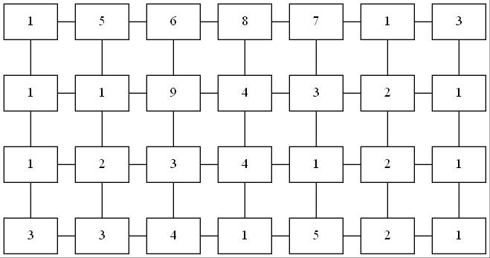

*Figura 1.* Matriz de un terreno de prueba generado utilizando la herramienta graphviz

Fuente: elaboración propia, o citar al autor, año y página.

**¿Qué es el versionamiento?**

El versionado de software es el proceso de asignación de un nombre, código o número único, a un software para indicar su nivel de desarrollo.

**¿Cómo se aplicó el versionamiento en este proyecto?**

Para este proyecto el versionamiento fue aplicado por medio de una rama principal la cual tiene el código principal y completo que irá siendo liberado a medida que el programa sea completado.

De la misma forma existe una rama Development que contiene el código en desarrollo que aun cuenta con errores y por ultimo hay ramas nombradas features/nombre de la nueva funcionalidad el cual será una implementación a agregar.

**¿Qué son los TDA’s?**

En ciencias de la computación un tipo de dato abstracto (TDA) o tipo abstracto de datos (TAD) es un modelo matemático compuesto por una colección de operaciones definidas sobre un conjunto de datos para el modelo.

**¿Qué TDA’s fueron implementados en este proyecto?**

1. Listas Simplemente Enlazadas
2. Colas

Listas Simplemente Enlazadas: es una de las estructuras de datos fundamentales, y puede ser usada para implementar otras estructuras de datos. Consiste en una secuencia de nodos, en los que se guardan campos de datos arbitrarios y una o dos referencias, enlaces o punteros al nodo anterior o posterior. El principal beneficio de las listas enlazadas respecto a los vectores convencionales es que el orden de los elementos enlazados puede ser diferente al orden de almacenamiento en la memoria o el disco, permitiendo que el orden de recorrido de la lista sea diferente al de almacenamiento.

Colas: Es una estructura de datos, caracterizada por ser una secuencia de elementos en la que la operación de inserción push se realiza por un extremo y la operación de extracción pull por el otro. También se le llama estructura FIFO (del inglés First In First Out), debido a que el primer elemento en entrar será también el primero en salir.

Tabla I.

*Nombre de los TDA’s implementados y su tipo.*

|  |  |
| --- | --- |
| **CATEGORÍA** | **CATEGORÍA** |
| Matrix | Lista Simplemente Enlazada Anidada |
| Queue | Cola |
| LinkedList | Lista Simplemente Enlazada |
| BasicLinkedList | Lista Simplemente Enlazada |

Fuente: elaboración propia, o citar al autor, año y página.

En la parte de anexos se encuentra la imagen correspondiente al diagrama de clases utilizado para este proyecto.

**Conclusiones**

Al concluir la realización del proyecto se han adquirido los suficientes conocimientos para manipular los archivos de tipo XML.

El uso de versionamiento permitió tener un mejor control sobre los cambios y la forma de implementar nuevas funciones dentro del proyecto.

Se comprendió el uso e implementación de estructuras de datos abstractos como lo son las listas y las colas utilizadas anteriormente.

**Anexos**

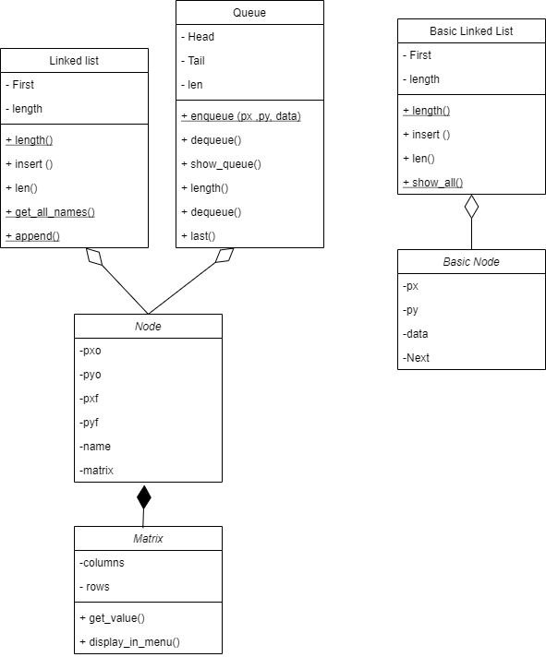

*Imagen 1.* Diagrama de clases utilizada para el proyecto

Fuente: elaboración propia, o citar al autor, año y página.

**Referencias bibliográficas**

Luis, J. A., & Aguilar, L. J. (2008). *Fundamentos de programación*. McGraw-Hill Education.